Екінші сәбилер тобының балаларына арналған
ұйымдастырылған оқу іс-әрекетінің технологиялық картасы

Білім беру саласы: Таным. Қатынас
Бөлім: ҚМҰҚ. Тіл дамыту
Тақырыбы: «Бізге қонаққа қоян келді»
Мақсаты:
- Балалардың ойын арқылы тілін дамыту;
- балаларға геометриялық пішіндер, олардың түстері туралы түсінік бере отырып оларды ажырата айта алуға үйрету;
- балаларды ұқыптылыққа тәрбиелеу.
Көрнекілік: түрлі-түсті гүлдер, геометриялық пішіндерден үйшік.
Әдіс-тәсілдер: әңгімелеу, сұрақ-жауап, ойын, түсіндіру

Әрекет кезеңдері | Тәрбиешінің  іс-әрекеті | Балалардың  іс-әрекеті
Уәждемелік түрткілік | Шаттық шеңбер:  Қол алысып кәне біз,  Достасайық бәріміз.  Айтарым бар сендерге:  Тез тұрыңдар шеңберге.  Қандай жақсы бір тұру,  Достарыңмен бір жүру,  Қандай жақсы дос болу! | «Шаттық шеңберге» жиналып тұрып, сөздерін қайталап, қимыл қозғалыстарын жасайды.
Ұйымдастырушылы-ізденістік | - Балалар, бізге қонақ келетінін естідім. Не екенін білгілерің келе ме? Мұқият тыңдап жұмбақ шешуін өздерің тауып көріңдер:  «Көлеңкесінен қорқып безектейді,  Ал оның баласын «Көжек» дейді».  -Дұрыс, бұл қоян. (қоян ойыншығын көрсетіп). (1.сурет)  Қандай көңілсіз қоян. Неге көңілсіз екен?Қарандаршы қоянда хат бар кәне хатта не жазылғаның оқиық.  «Сәлеметсіндерме, балалар! Маған сендер-ден көмек керек, менің бауырларымның көйлектері тозып, тесіктер пайда болды. Көмектесіндерші».  -Балалар, не істейміз, көмектесемізбе?  Ол үшін біз көйлектерге сәйкес түспен, пішіндерді тауып өз орындарына орналастырамыз.  -Дұрыс балалар, қоянның сөмкесінде жамаулар бар. Жамауларды тігуге сендер келісесіңдер ме?  -Бірақ, біз қояндарды қалай кездестіреміз, олар алыс орманда өмір сүреді?  -Сендер қалай ойлайсыңдар, орманға немен баруға болады?  -Барлығын сендер дұрыс айттыңдар. Бүгін поезбен барғыларың келе ме? Ал, онда вагондарға тіркеліңдер.  Барлығы қосылып ән айтады. («Көгілдір вагон» әуеніне жүреді). (2.сурет)  Дөңгелегі дүрсілдеп, жүйтуіп пойыз келеді.  Ал пойызда отырған біздің шағын топ еді.  Баяулады жүрісі аялдама алдында.  Балалар, тұрыңдар, түсетұғын кез келді...  Тоқтауға тиіс аялдамала:  Алаңқайға да біз келіп қалдық.  -Балалар, алаңқай шөбінің түсі қандай?  -Алаңқайда тағы не өсуі мүмкін?  -Алаңқайға гүлдерді егілерің келе ме?  -Алдымен қызыл гүлдер, енді сары, қандай гүлдер қалды? (3.сурет)Көк гүлдермен безендіріңдер.  -Жарайсыңдар. Біздің алаңқайға қараңдаршы. Қандай болды? (4.сурет)  -Алаңқайда барлығы қанша гүл.  -Пойызымызға отырып әрі қарай жол жүрейік.  «Шалғында үйшік тұр,  Ол төмен де емес, биік те емес». (5. сурет)  Қызықты кімдер онда тұрады екен?  -Бірінші дөңгелек терезенің түсі қандай? (6.сурет)  -Дұрыс: қызыл түсті дөңгелек пішінді ашайық, ішінде не жасырылған?(7.сурет)  -Балалар, пойызымызға отырып әрі қарай жол жүрейік.  -Екінші сары түсті терезенің пішіні қандай? (8.сурет)  Дұрыс: сары түсті терезені ашайық, ішінде не жасырылған? (9. сурет)  Шешім:  Қоян ....  Қасқыр ....  -Пойызымызға отырып әрі қарай жол жүрейік балалар.  -Үшінші үшбұрышты терезенің түсі қандай? (10.сурет)  Дұрыс, жасыл түсті үшбұрыш пішінді ашайық, ішінде не жасырылған?(11.сурет)  -Балалар, пойызымызға отырып әрі қарай жол жүрейік.  - Төртінші көк түсті терезенің пішіні қандай? (12.сурет)  Дұрыс, көк түсі дөңгелек пішінді ашайық, ішінді не жасырылған?(13.сурет)  Шешім:  Түлкі ....  Аю ....  Сергіту сәті:  Бойды сергек, тік ұста,  Емін еркін тыныста.  Деміңді ішке тез ал да  Оң қолыңды соз алға.  Қол ұшына қара да  Үшбұрыш сыз ауада.  Сол қолың да бос тұрмасын,  Шеңбер жасап тынбасып.  Дидактикалық ойын: «Ұзын-қысқа»  Ойынның мақсаты: Жолақшалардың ішінен ұзын және қысқа жолақшаны тауып көрстету.(14.сурет)  -Балалар, мына жануарлардың қандай ертегіден екенін аңғардыңдар ма?  -Қандай кейіпкерлер жетіспейді?  -Үйшікте қанша аңдар тұрады?  -Неше қоян?  Дидактикалық ойын: «Көп және бір»  Мақсаты: көп және бір қатынастарын білуге үйрету; заттардың тең, тең емес топтарын салыстыру. (15.сурет)  Балаларды пойызбен қайта топқа апару. | -қоян  Ашық хат мәтінін ықыласпен тыңдайды.  -Тігіп, жамап, жапсыру  Балалардың жауабы  -көліктермен  -Барғымыз келеді.  Балалар тәрбие-шінің артына тұрып бірге ән айтады.  Дөңгелегі дүрс-ілдеп, жүйіткіп пойыз келеді  Ал пойызда отырған біздің шағын топ еді  Баяулады жүрісі аялдама алдында  Балалар, тұрың-дар, түсетұғын кез келді...  -жасыл  гүлдер, саңырау-құлақтар  -иә, келеді  -көк  -түрлі-түсті  -көп  жүреді  балалар жауабы  -қызыл  -қоян  -балалар отырып жүреді  -шаршы  -қасқыр  -құлақтары ұзын,  ақ, үлпіреген, жүні жұмсақ  -сұр, құйрығы қысқа, құлағы тегіс  -балалар отырып жүреді  -жасыл  -түлкі  -балалар отырып жүреді  -дөңгелек  -аю  -үлбіреуік, тоқ сары, ұзын  -қоңыр, құйрығы қысқа  Балалар қайталап жасайды  Балалардың  і-әрекеті  -Үйшік  Балалардың жауабы  -көп  -бір  Балалардың  іс-әрекеті  -жүреді  Балалар өлеңде-рін айтып пойыз-бен топқа қайтады
Рефлекстік жинақтау-шы | -Міне біз келдік. Қояндар да міне.  -Қояндарды таңдап көйлек тесігінің піші-ніне дәл сондай түсті жамауға көмек көрсе-ту. (16.сурет)  -Қоян сендерге алғысын білдіріп және рахмет айтып сендермен ойнағысы келеді. | Балалардың іс-әрекеті  Балалардың жауабы
Күтілетін нәтиже:
Білу: реттілікті сақтап, тапсырмаларды орындауды.
Игеру: қойылған сұрақтарға толық жауап беруге.
Меңгеру:пішіндерді, түстерді ажыратып, ұзын-қысқа, көп - аз мағынасын.
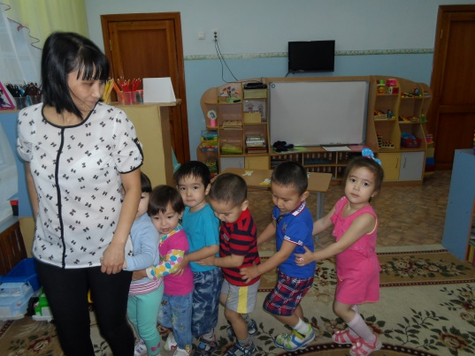
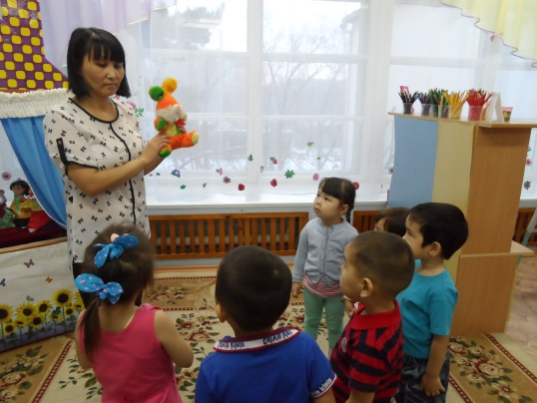
1. сурет 2. сурет

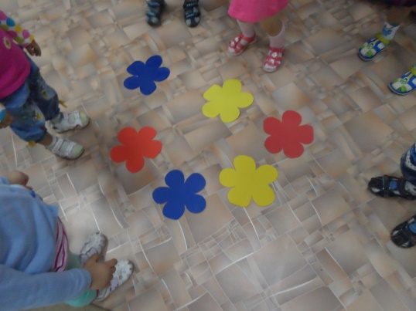
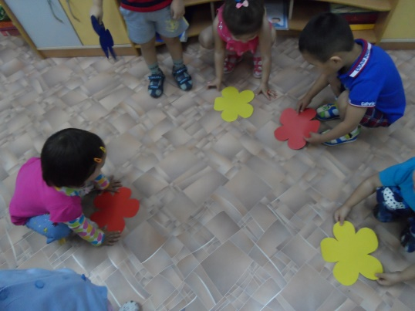
3. сурет 4. сурет

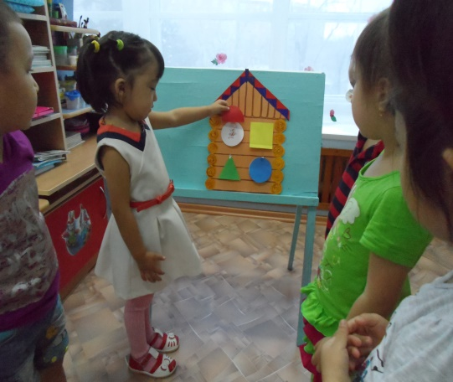
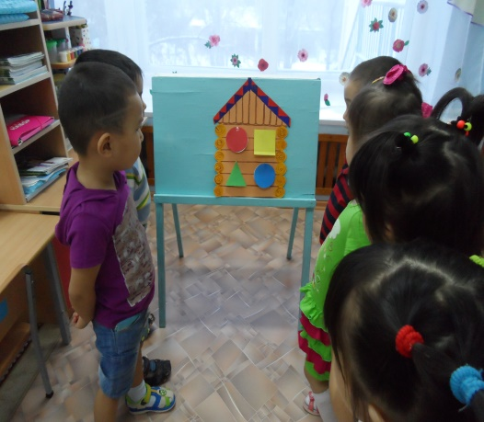
5. сурет 6. сурет

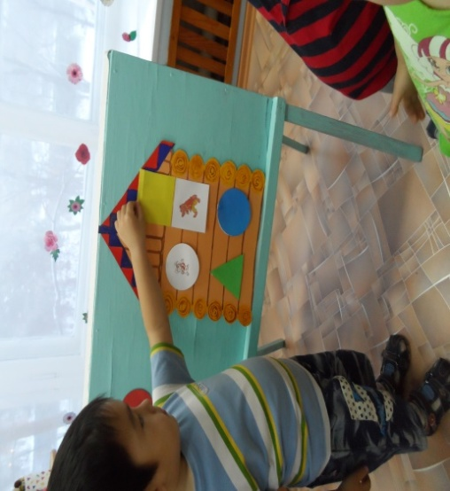
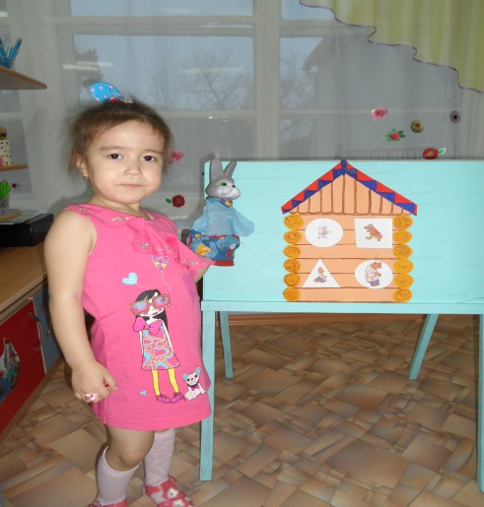
7.сурет 8.сурет

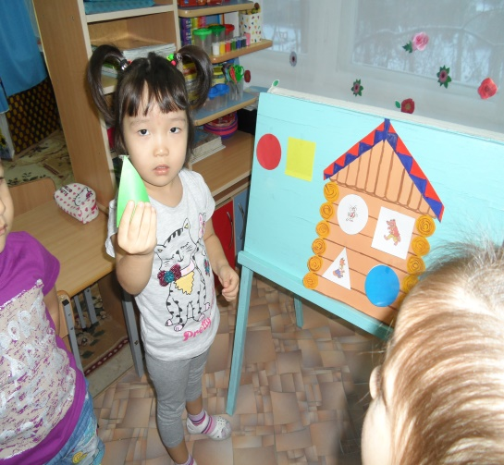
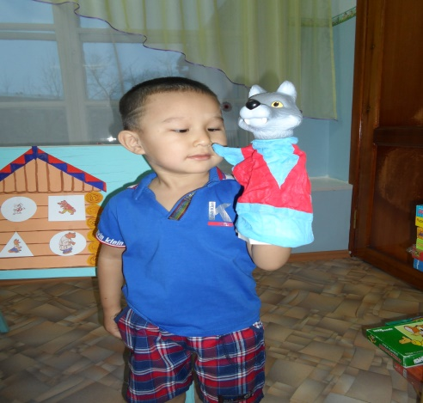
9. сурет 10. сурет

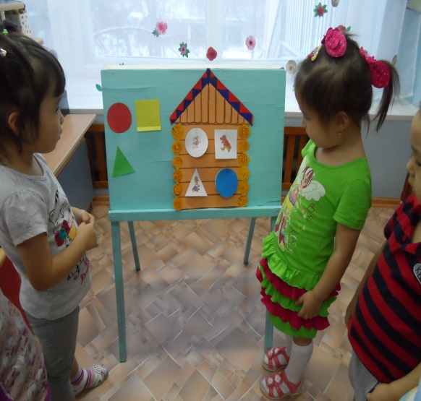
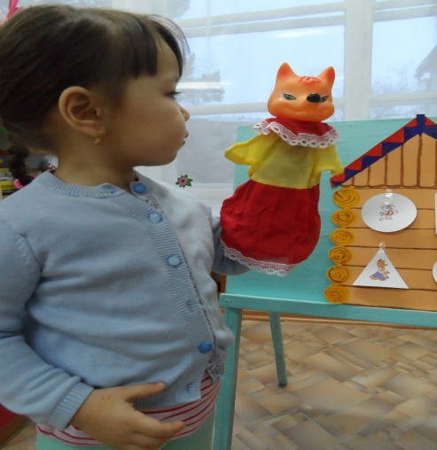
11. сурет 12. сурет

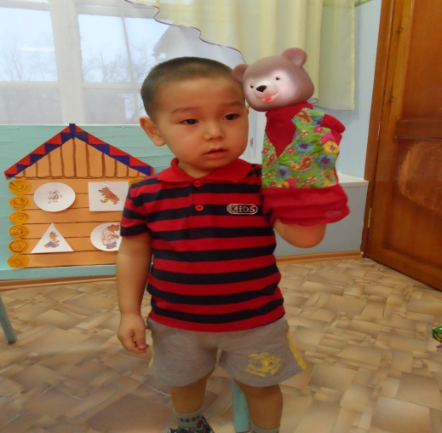
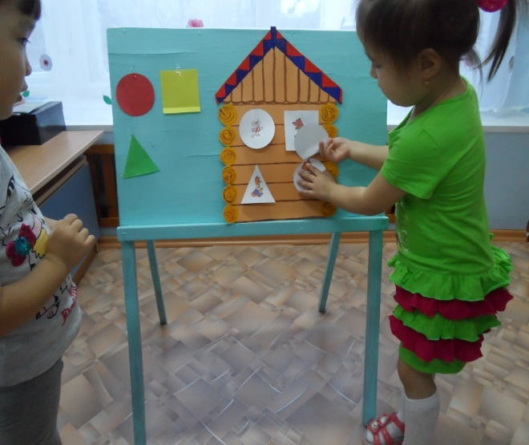
12.сурет (1) 13.сурет

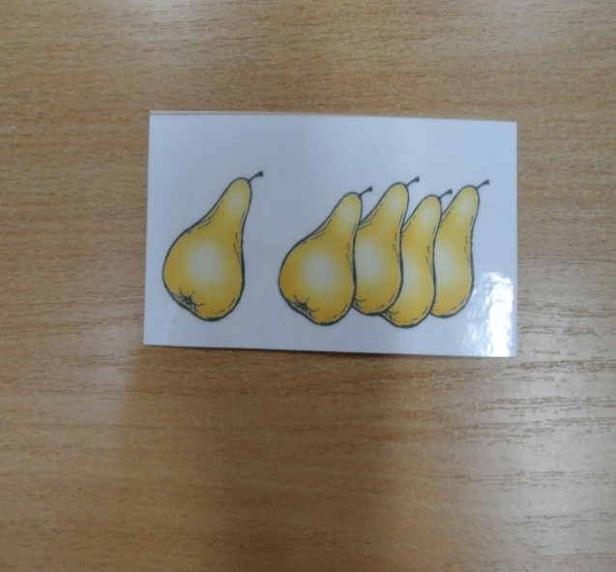
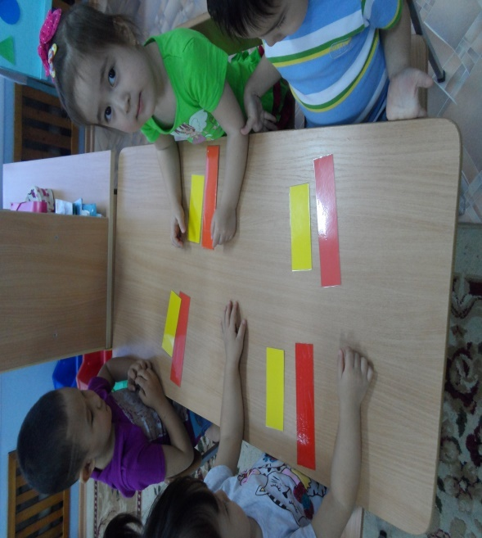
14.сурет 15.сурет
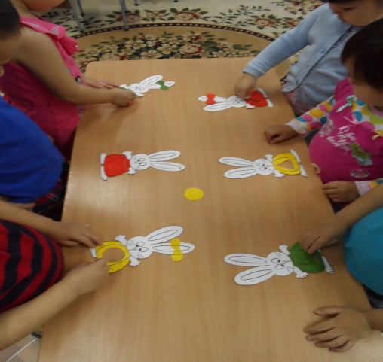

16. сурет

